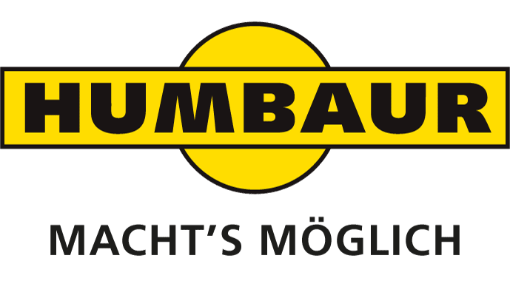
HUMBAUR HTK 19 jetzt auch mit Bordmatik verfügbar
Monika Niederreiner
Leiterin Unternehmens-kommunikation

Humbaur GmbH
Mercedesring 1
86368 Gersthofen
Germany

Telefon +49 821 24929-532
Telefax +49 821 24929-500
m.niederreiner@humbaur.com
www.humbaur.com

Gersthofen, 17. September 2018

Gersthofen, 19. September 2018

Auf der IAA Nutzfahrzeuge 2018 präsentiert HUMBAUR, einer der größten Hersteller von Anhängern und Fahrzeugaufbauten in Europa, ein neues Feature für seinen Dreiseitenkipper HTK 19: optional ist der Kipp-Anhänger nun auch mit Bordmatik verfügbar.

Humbaur hat sein Multitalent unter den Dreiseitenkippern, den HTK 19 t weiterentwickelt und stattet ihn nun auch optional mit Bordmatik aus. Durch die hydraulisch entriegelbare Bordwand wird der Kippvorgang deutlich verkürzt, weil niemand mehr extra aussteigen muss. Weiterer Vorteil: Die schräg stehende Bordwand wirkt als Rutsche und leitet das Schüttgut vom Fahrzeug weg. Kaum etwas fällt mehr vor oder hinter die Achse und erschwert dadurch die Weiterfahrt.
Der HTK 19 t lässt sich aber nicht nur Schüttgut wie Kies, Erde, Sand oder Beton aufladen, er „kann auch Palette“. Denn der Profi-Bauanhänger ist so konstruiert, dass zwei Euronormpaletten problemlos nebeneinander geladen werden können. So steht einem sicheren Transport beispielsweise von Ziegelsteinen oder Baumaterialien, die palettiert sind, nichts mehr im Wege. Er ist so ein unverzichtbarer Helfer bei Heavy-duty-Einsätzen. Aufgrund der nutzlastoptimierten Bauweise und des daraus resultierenden geringen Eigengewichts sind bis zu 15 Tonnen Zuladung möglich.
Der Tandem-Dreiseitenkipper ist robust und für vielfältige Einsatzzwecke konzipiert und verfügt über optimalen Fahr- und Kippeigenschaften. Die Ladehöhe kann mittels der Luftfederung niedrig eingestellt werden. Zudem begeistert der Anhänger mit perfekt aufeinander abgestimmten Materialkomponenten. Die Hardox-Bordwände kombiniert mit einem Hardox-Boden liefern maximale Verschleißresistenz. Alternativ kann der HTK 19 t auch in lackierter Ausführung bzw. mit verzinkter Brücke und einem S400- Stahlboden bestellt werden.

Werden auch Sie ein Anhänger!

HUMBAUR zählt zu den Größten in der Welt der Anhänger und Fahrzeugaufbauten. Das inhabergeführte Familienunternehmen bietet rund 420 verschiedene Anhänger-Serienmodelle für Gewerbe- und Privatkunden und 230 Modelle seiner FlexBox-Kofferaufbauten. Mit 500 Beschäftigten werden rund 52.000 Anhänger p.a. am Standort Gersthofen produziert – alles „Made in Germany“. Der Experte für Anhänger und Transportlösungen von 750 kg bis 50 t Gesamtgewicht ist national und international tätig und fertigt auch Sonder- und Speziallösungen. Über 500 Händler in Deutschland und 26 europäischen Ländern bieten kompetente Ansprechpartner direkt vor der Haustüre.

Besuchen Sie uns unter www.humbaur.com

